# Chapter 1 企业组织

## 企业组织结构

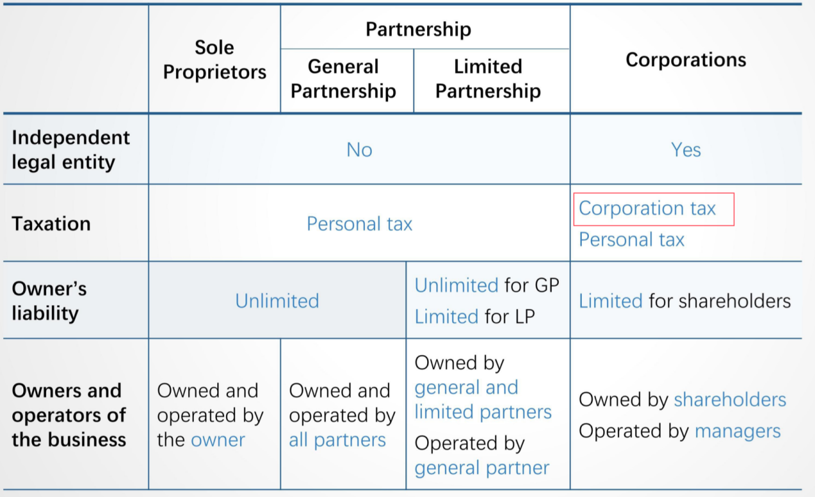

### 盈利和非盈利企业

Most business entities are "for profit"：profit seeking

Nonprofit organization:可能有盈利,but 利润 cannot be paid as dividends

### 上市和非上市企业

#### 差异

股份交易：private公司不在exchange交易，转移股份比较困难

监管/披露交易：两者都需要满足registration requirements，上市更严格

股份发行：private发行叫private placement，向accredited investors发行

#### 上市方式

* Initial public offering
* Direct listing：投行不参与+没有新的融资
* Acquisition：被上市公司收购，或者SPAC

#### 私有化——发达的市场可能上市公司数量会下降【MA，私有化，股权投资多】

* Leverage Buyout
* Management Buyout

## 融资方式

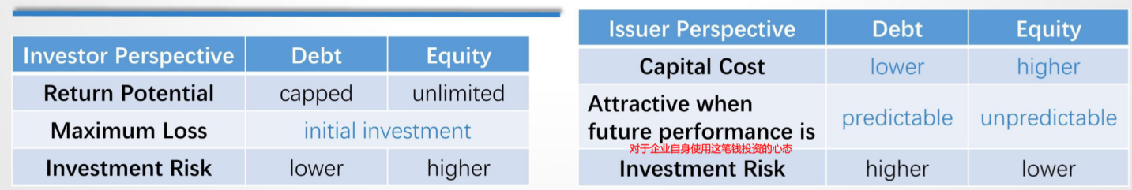

对于issuer来说bonds比shares风险更大；对于investors来说shares风险更大

# Chapter 2 公司治理

## 公司治理基本概念

公司治理（corporate governance）是is the system of internal controls and procedures by which individual companies are managed

由股东利益最大化理论shareholder theory 扩展到 stakeholder theory

Stakeholder theory： focuses on the interest of all stakeholder groups,and try to minimize and manage the conflicting interests between stakeholders

## 委托代理问题Principal-agent relationship

包括【股东】与【管理层、BOD、Creditor】；控股股东与小股东；BOD与management等等

## 公司治理的一些设置

### 投票

* General meetings：annual general meeting （AGM）&extraordinary general meeting （EGM）
* Proxy voting代理投票权
* Unequal voting rights:dual-share classes 同股不同权
* Voting process:straight voting vs.cumulative voting（5个候选人，10股，可以把50票投给一个人）
* election of director 选举董事，属于日常事项，一般是在general meeting 上进行，用的是simple majority vote【过半数】
* voting on a merger 对合并投票, 属于重大事项，一般是在extradinary general meeting上进行，用的是super majority vote【过2/3】
* 修改章程，也属于重大事项，因此也是在extradinary general meeting上进行，用的是super majority vote

### Audit function：内部审计和外部审计

* Reporting and transparency

### Remuneration policies:

* "Say on pay"【股东可以对额外薪酬发表意见】is a process whereby shareholders may vote on executive remuneration（compensation）matters

### Policies on related-party transactions【关联交易】

* 设定机制Establish the procedures for disclosing such cases
* 让非关联人投票Required to be voted on by the board （or shareholders），excluding the director （or shareholder）holding the interest

## 董事会和专业委员会

* BOD作为股东和管理层之间的link，作为股东对公司的monitoring tool
* 责任包括Enterprise risk management
* 要求Duty of care & Duty of loyalty勤勉敬责
* Staggered boards：避免恶意收购的方式，换届董事会成员时只能一部分一部分换
* Audit committee：应当只由独立董事构成
* **Governance committee：**保障公司遵守公司治理和**laws/regulations**要求
* Remuneration/compensation ：大部分成员由独立董事构成
* Nomination committee提名委员会
* Risk committee：协助董事会制定risk policy,profile,and appetite
* Investment committee：**reviews** material investment

## 法律保护

相对于采用Civil law system的国家（如法国、德国、意大利和日本），实行Common law system的国家（如英国、美国、印度和加拿大）一般被认为对股东和债权人的利益提供了更好的保护

## ESG投资

* ESG 考虑environmental，social，governance来考虑投资过程
* 实践方式
* 白名单和黑名单：**Negative screening** and **positive screening** approaches
* 主题投资：**Thematic investing** is investment in themes or assets specifically related to ESG factors
* 影响投资：**Impact investing** seeks to achieve targeted social or environmental objectives along with measurable financial returns
* 整体都考虑：**Full integration** into individual stock valuation is the explicit inclusion of ESG factors into traditional financial analysis of individual stocks
* Clean-up cost是environmental factor
* 买到控股后再改变这个企业的行为：**Engagement / active ownership** is the use of shareholder power to influence corporate behavior
* 排放更高的企业则面临权重下调，这类企业存在搁浅资产（stranded assets），即设备在正常寿命期内技术上落后，又必须计提折旧，如果处置资产，企业必然出现亏损

# Chapter 3 企业业务模式

## 商业模式基本特征

商业模式的主要特征体现在价值主张（value proposition）、价值链（value chain）、盈利能力与单位经济（profitability and unit economics）这三方面。

不包含更加细节的financial forecasts

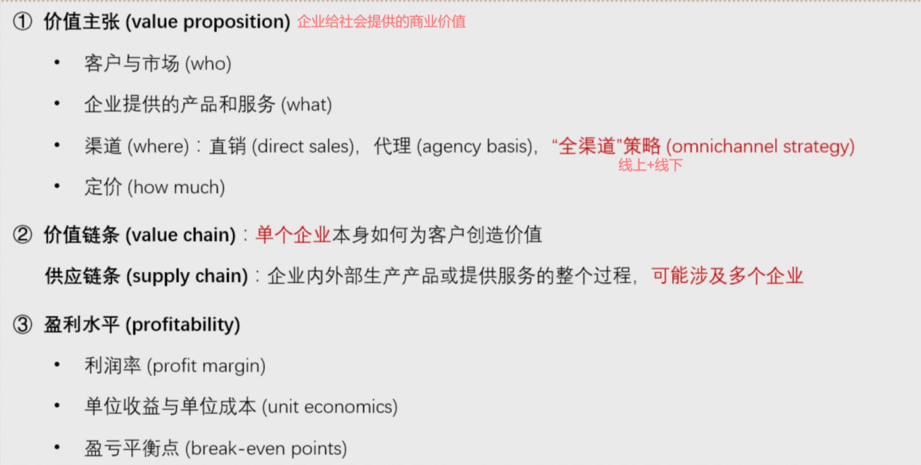

## 定价策略

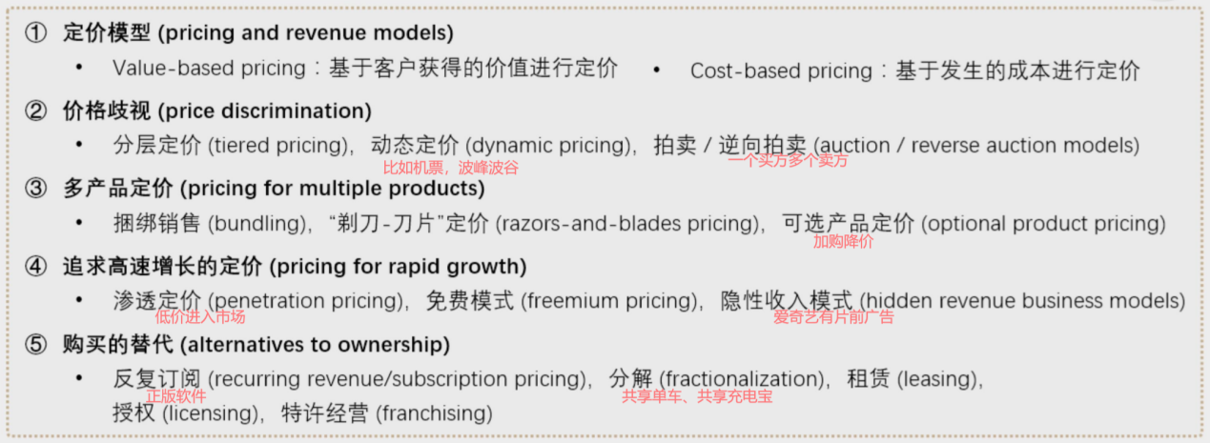

## 商业模式主要类型

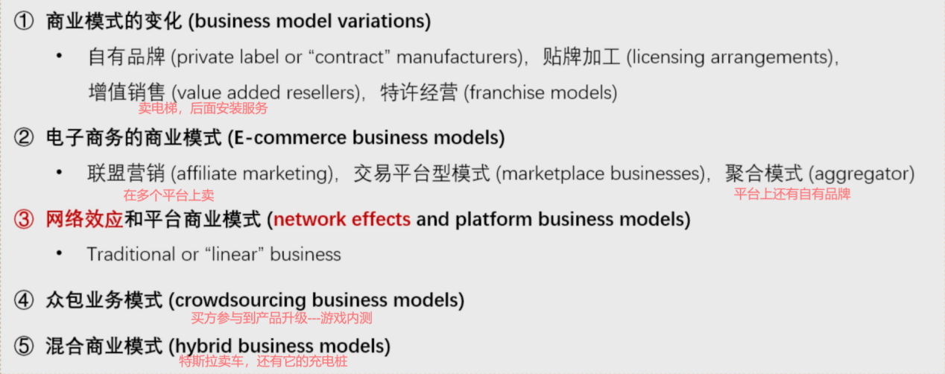

## 企业的商业风险

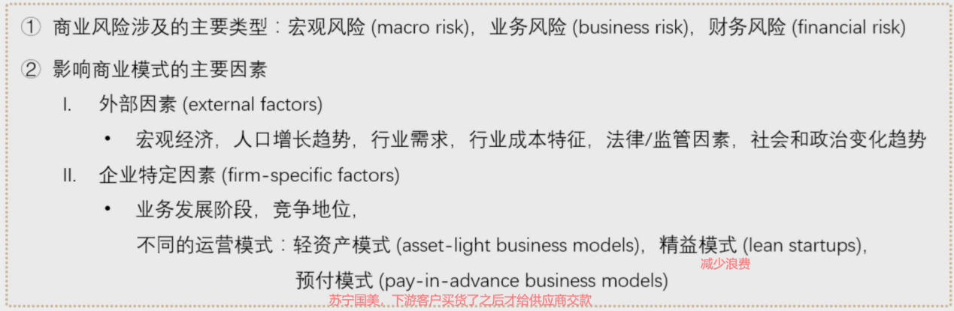

对于周期性行业，macro risk更高

# Chapter 4投资决策

## 概念

### 对capital projects的分类

* Business maintenance projects
* ①Going concern or maintenance:机器替换或设施升级
* ②Regulatory compliance（所以并不是NPV<0就不做了）
* Business growth projects
* Expansion:新的产品或者服务，合并收购
* Other:projects which includes high-risk investments and new growth initiatives,that are **outside** the company's conventional business lines突破原有业务边界的

### Capital budgeting应该考虑的因素

Incremental basis：考虑增加的

After-tax basis：税后

Opportunity cost：无法做B/C/D

Externalities: synergy.cannibalization其他格外的正负外部效应

### Capital budgeting不考虑的因素

Sunk cost——比如调研费

Financing cost——是放在分母上的

## 投资决策：净现值法

前提：单个项目and不考虑预算限制

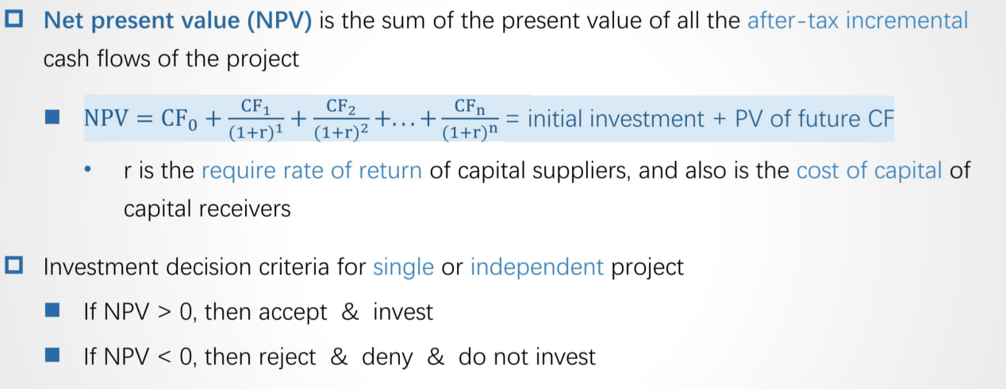

优点：直接反应公司价值的预期变化；

缺点：不考虑项目的投资规模

## 投资决策：内部回报率

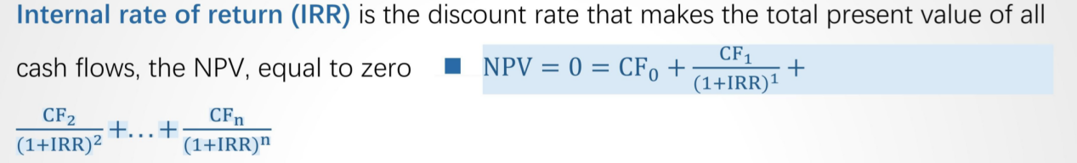

优点：体现盈利能力

缺点：1）如果不是传统的现金流（现金流只变化一次方向），可能存在多个IRR或没有IRR

1. 假设之前受到的现金流都以reinvestment rate （IRR）再投资——CF1=CF0*（1+IRR）

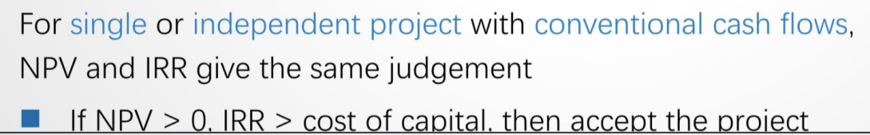

## 投资决策：资本回报率

Return on invested capital （ROIC）：is a measure of the **profitability** of a company relative to the amount of capital **invested by the equity and debt holders**

If ROIC ＞ cost of capital （COC），firm's value for shareholders increases

## 项目关系

* Independent Projects：之间无关联，如果有正数NPV，都接受
* Mutually exclusive projects：只能选最高NPV
* 选择项目可能存在：capital rationing（资金数额固定）；project sequencing（项目有先后顺序）
* 多项目决策要用NPV，最终会提升股价=NPV/number of shares
* IRR可能有分歧——考虑投资成本，如果大于4%，选B；如果小于4%，选A

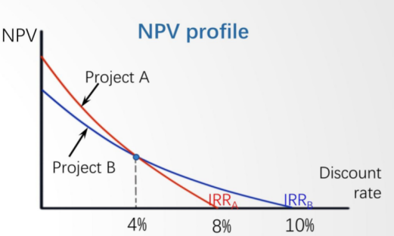

* 可以用画图解决题目

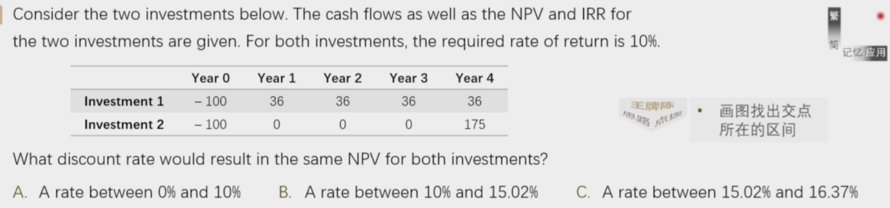

## 实物期权

* 有选择权，NPV应当更高
* NPV（with option）=NPV（no option）+ value of options - cost of option
* 类型
* Timing options：金额不变，只包含早投晚投的问题
* Sizing options：一年不投了abandonment option，或者投资金额growth option
* Flexibility options：运营过程的选择。定价/生产量
* Fundamental options：项目对企业带来正向影响

# Chapter 5融资

## 融资渠道

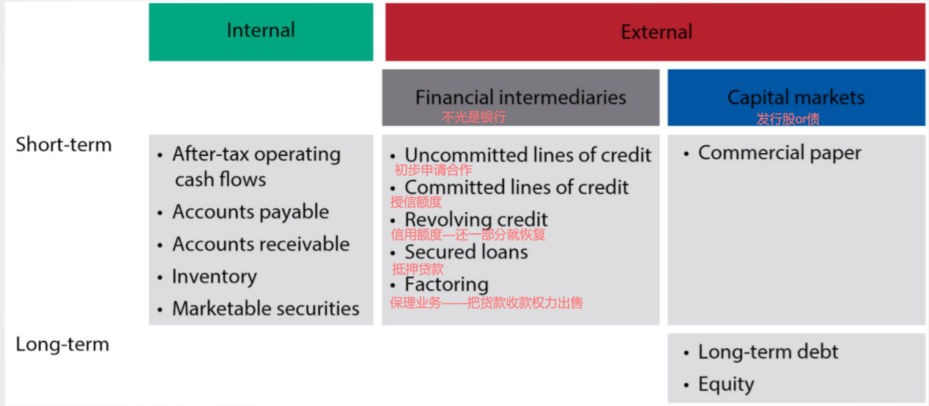

AR应收一般认为不是融资渠道，而是花钱的部分

虽然AP看起来没有利率（成本），实际隐含成本体现在购买的货物的成本和不能销售的折扣。

计算上 内部可用的资金=（NI +折旧—dividend payments ）+AP+其他借款

## 流动性来源

* 首要来源Primary source of liquidity:cash from normal day-to-day operations
* Ready cash balance
* Short-term funds
* Trade credit/ bank lines of credit/short-term investment portfolio
* 次要来源Secondary sources of liquidity:using a secondary source may change the company's financial and operating positions
* Negotiating debt contract 债务重组
* Liquidating assets变卖资产
* Filing for bankruptcy protection and reorganization 申请破产保护

## 流动性恶化

* Frags on liquidity 减少流入
* Pulls on liquidity 增大流出

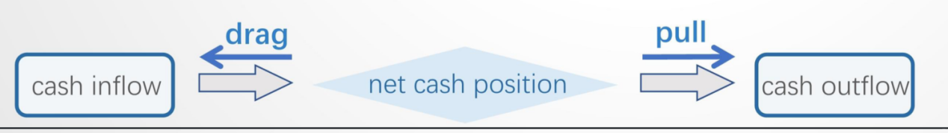

## 流动性计量【财报讲过】

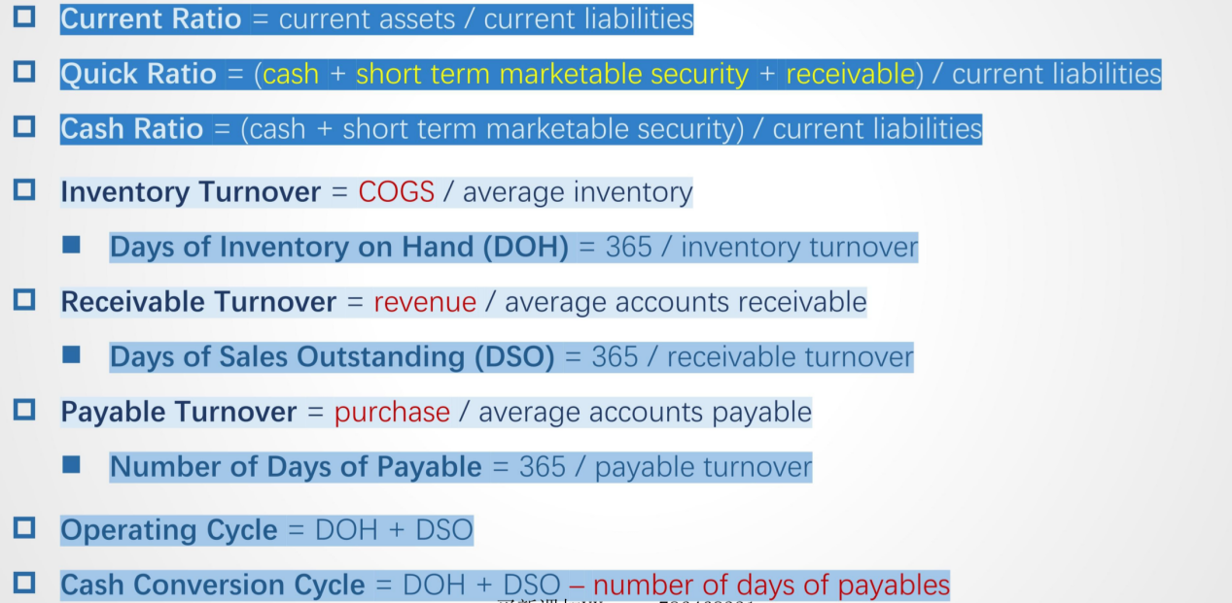

## 短期融资

### 为什么要短期融资

* Handle peak cash needs
* Fund ongoing cash needs
* 需要考虑cost-effective，不要超过市场平均

### 借款策略

* Passive：需求已经出现再去融资,characterized by a steady,regular rollover of the same amount of money each time
* Active：计划性的

# Chapter 6融资成本

## 融资成本基本概念

* 对于资金提供方的required rate of return，也就是他们的opportunity cost of funds suppliers of capital
* 一般使用weighted average cost of capital（WACC）去计算资本的边际成本，也被称作marginal cost of capital（MCC）
* 【所以新发一笔债，只看新发债的利率，不用跟之前现存的债利率去做平均】
* 也只看新融资的D/E

## WACC计算

其中债和股都用Market Value，不要用BV----且使用未来预测值

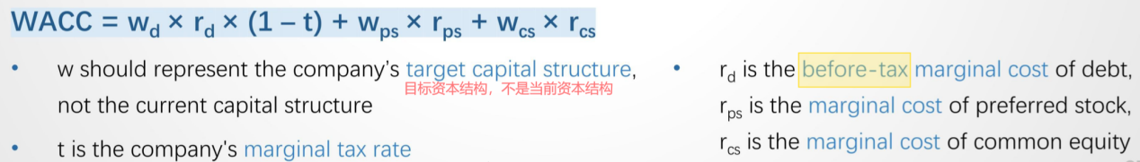

### 债务融资成本计算（Rd）

* Yield-to-maturity approach--债券有市场价格时

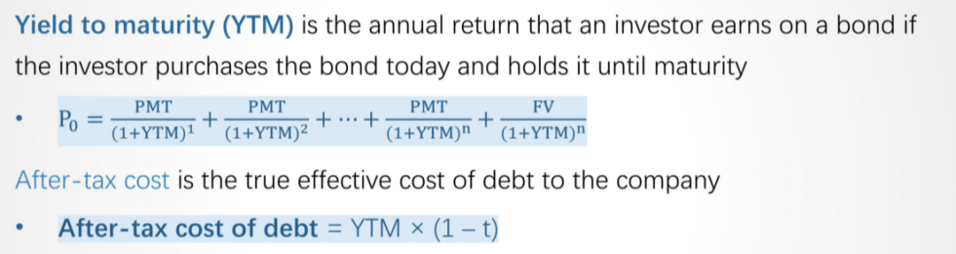



* 注意如果是半年付息，PMT=面值*i%/2，N=2*年份，YTM=2*IRR
* Debt-rating approach
* 没有对应市场价格，类比相似的【信用风险+期限】comparably rated bonds for maturities that closely match that of the company's existing debt

### 优先股融资成本计算

Rps=Dps/Pps

### 普通股融资成本计算

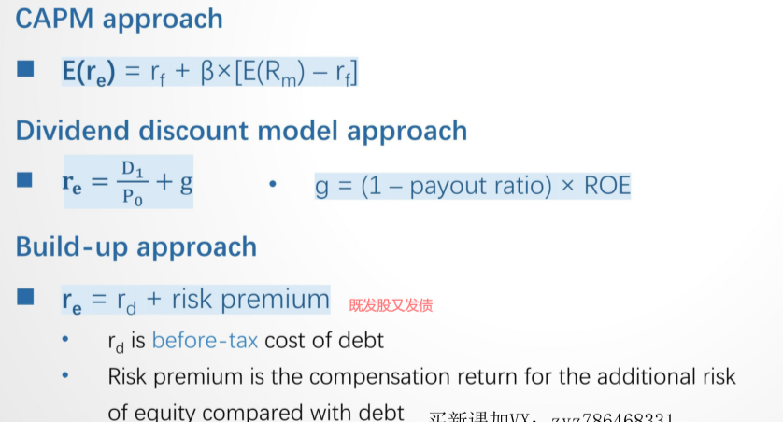

* 注意如果给的是Market return，risk premium要减去rf
* 如果算出来re小于rd，说明CAPM模型可能不适用

## β值计算

### 上市公司--由实证经验得到的2/3和1/3

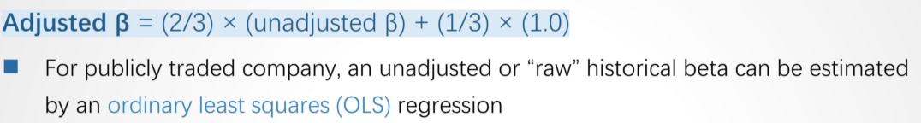

### 非上市企业

* 找到可比上市公司，只要求相似的商业风险。
* 下杠杆，上杠杆——注意定义中就有asset beta
* 杠杆越高，计算的新project beta值越大

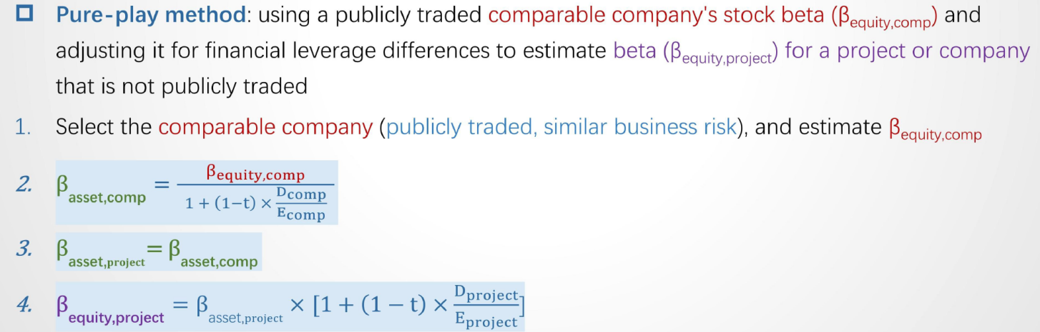



## 发行成本Flotation cost---投行收取的

* 对于债或者优先股，一般不放在cost of capital
* 对于股，相当于第一笔现金会减少,NPV是直接减去税后发行成本

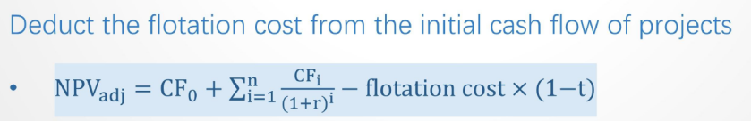

# Chapter 7资本结构

## 影响企业资本结构因素

* **内部因素：**
* 商业模式特征——收入利润现金流、资产类型和所有权；
* 资本密集型capital-intensive企业一般会高杠杆率：房地产、大型制造业
* 如果已经有大额fix Asset，往往说明已经被finance了，那么不需要额外的融资
* 已经存在的杠杆率；
* 企业税率；
* 对于资本结构的目标；
* 股价也会影响——导致D/E发生变动
* **第三方机构的评级**
* 外部因素：
* 市场环境/商业周期；监管限制；市场或同行的杠杆率

## 企业资本结构与生命周期

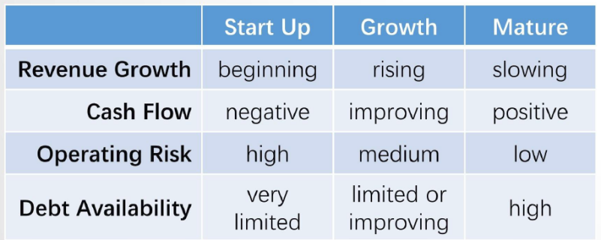

在growth 到mature的阶段，杠杆增高是因为企业能够support更多debt

## MM理论

### 前提假设

* 大家对于企业未来现金流的预期一致
* 完美市场：无交易成本/无破产成本/信息完全对称
* 投资者可以以无风险成本借贷
* 无代理成本
* 独立的融资和投资决策

### 无税模式的MM理论

* Rd保持不变，且WACC保持不变
* 所以需要Re增加；

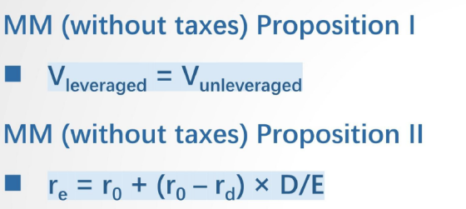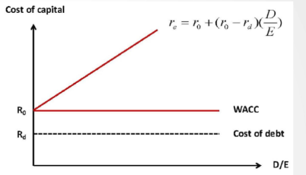

### 有税模式的MM理论

* 存在税盾，所以杠杆越高越好
* Re上升速率放缓

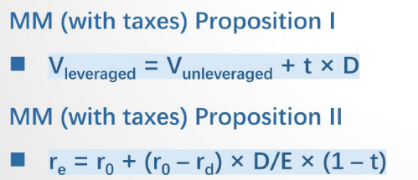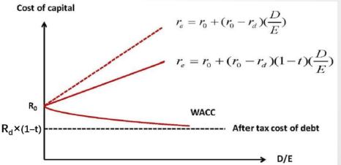

## 财务危机成本Financial distress

* 直接成本：与破产相关的现金花费，比如法律和管理费用
* 间接成本：错过投资机会，损坏公司做业务的能力

## 静态平衡理论static trade-off theory

* 存在最优资本结构让企业价值最大化，
* 当debt额增大后WACC值反而变小往往意味着已经超过了最优的D/E值
* 最优结构和target结构可以不同

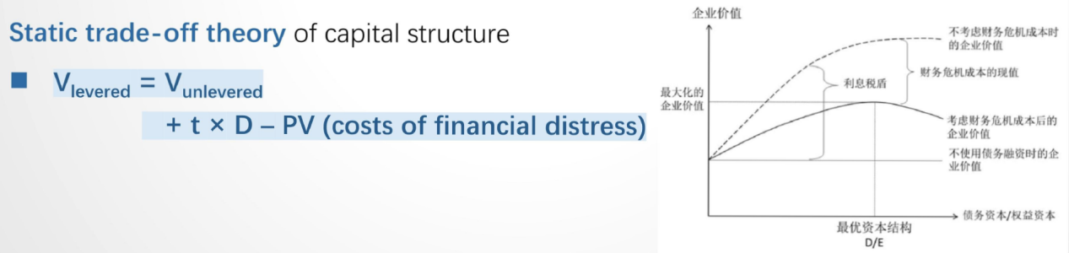

## 债与股权debt-equity conflict

* 同一决策可能对股权和债权人的影响是反向的
* 低杠杆率、债务有担保secured——debt-equity conflict能够减少
* 如果债务时间更长，管理层对这笔钱的决策风险更大，对于债权人不利。

## 代理成本

* Agency costs of equity：
* Monitoring costs:监控公司管理层
* Bonding costs：为了保障管理层跟公司利益保持一致
* Michael Jensen’s free cash flow hypothesis：
* 债务占比更高，让管理层不敢乱用现金，而会让代理成本降低
* 一个好的compensation scheme可以reduce而不是eliminate 代理成本

## 信息不对称成本Asymmetric information

* 高管拥有更多关于公司的表现和前景，相对于股东和债权人
* 更高的信息不对称，会导致债务或股东要求更高的回报率

## 优序融资理论Pecking order theory

* 为了向外透露更少的信息（signaling model）
* Internal capital＞Debt＞External equity

# Chapter 8杠杆

## 企业的风险

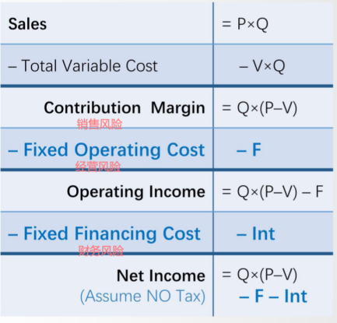

### Business risk

* Sales risk :销售价格和销售量的不确定性
* Operating risk：固定成本，例如房租、折旧

### Financial risk

固定成本的财务费用，例如借款、长期租赁

## 企业杠杆

这里的杠杆定义是，固定成本大小如何影响变量之间的变动关系

注意区分DOL与Financial Leverage

* Operating Leverage：由fixed operating cost引起（eg：折旧、房租）
* Financial Leverage：由fixed financial cost引起（eg：利息费用）

杠杆增加，会让企业的盈利和现金流的volatility增加，增加企业的融资风险

### 杠杆系数

* **Degree of operating leverage（DOL）**

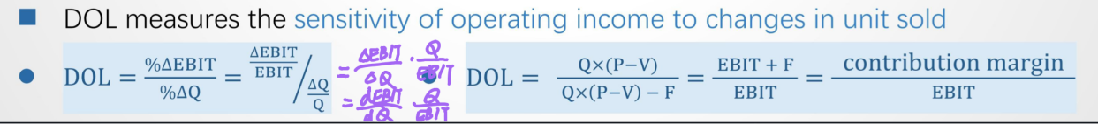

* **Degree of financial leverage（DFL）**

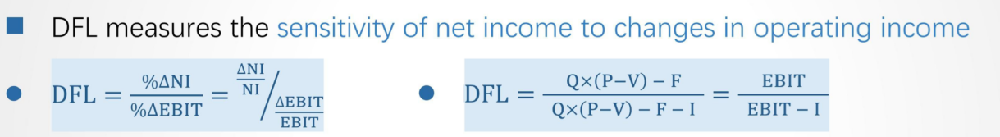

* **Degree of total leverage（DTL）**

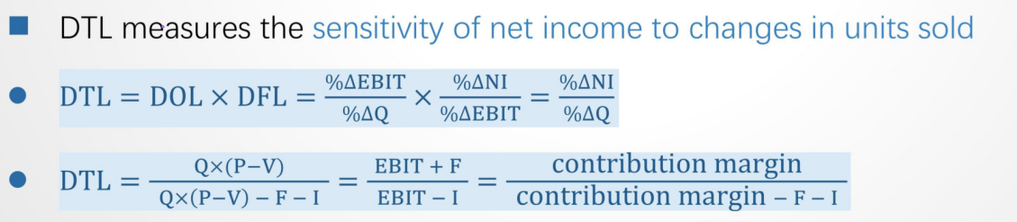

## 盈亏平衡销量

**总盈亏平衡NI=0，运营盈亏平衡Operating income=0【直接算不要记下面的公式】**

**breakeven sales是算出的breakeven pointx当前售价**

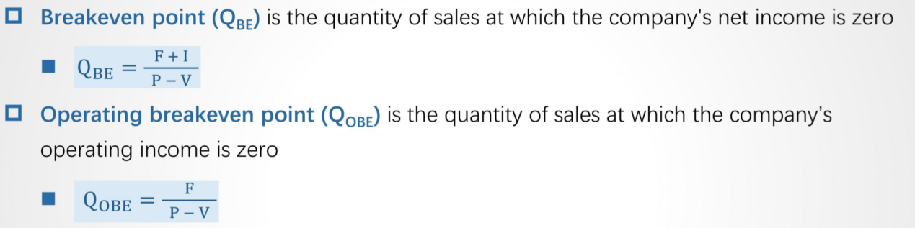

* 高杠杆，则高盈亏平衡点；
* 如果高于盈亏平衡点，越高那么杠杆的放大作用越大